 | Apellidos, Nombre:

Proyecto de instalación y prueba de sistemas operativos empleando máquinas virtuales

CA2.6 Utilizáronse máquinas virtuais para instalar e probar sistemas operativos.

 | 3. Instalación de Ubuntu
3.1.1. Instala el sistema operativo Ubuntu 22.04 atendiendo a los siguientes requisitos:
- Nombre de la máquina virtual: SI_ubuntu_iniciales_nombre, como ejemplo: SI_ubuntu_vsv.
- Nombre del equipo: ubuntito
- Usuario de Linux: cuenta local de Linux empleando tu nombre completo.
Incluye capturas de pantalla para cada uno de los pasos de instalación, así como una breve descripción de las decisiones que has tomado a la hora de efectuar la instalación.
En todas las capturas de pantalla de VirtualBox se debe incluir la barra de título de la máquina virtual en la que se muestra el nombre de la misma.
Todas las imágenes incluidas en este documento deben tener una leyenda autonumerada.

Respuesta:
- CONFIGURACIÓN PREVIA A INICIAR LA MAQUINA VIRTUAL:
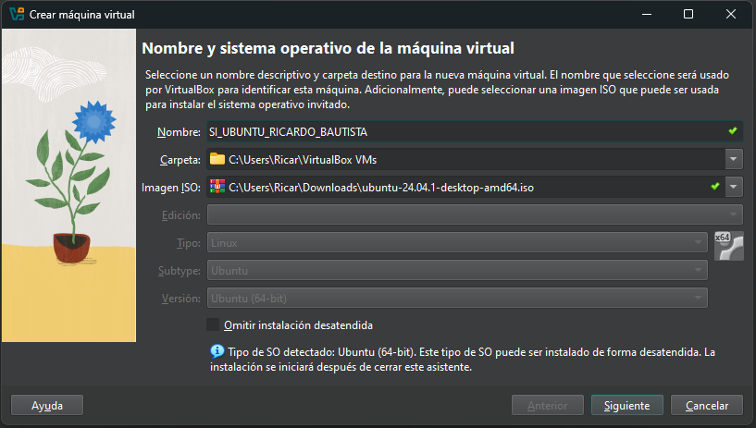
- Nombrar la maquina virtual y adjuntar el ISO de UBUNTU
- Configuración de nombre y contraseñas
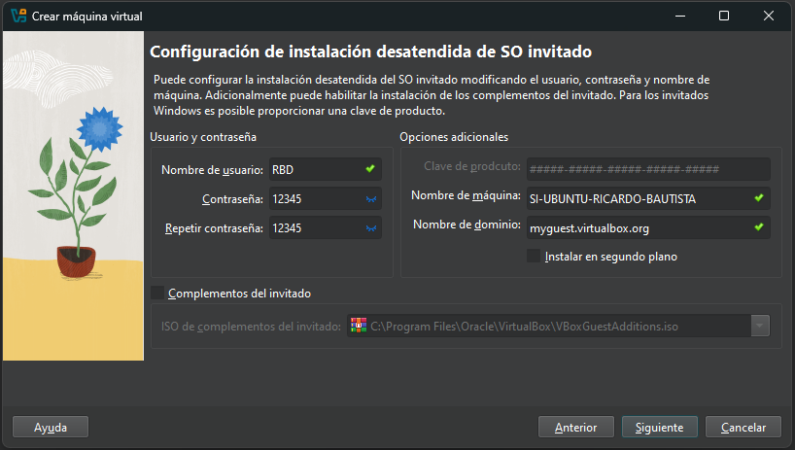

- Configuración para la ram y núcleos permitidos para usar

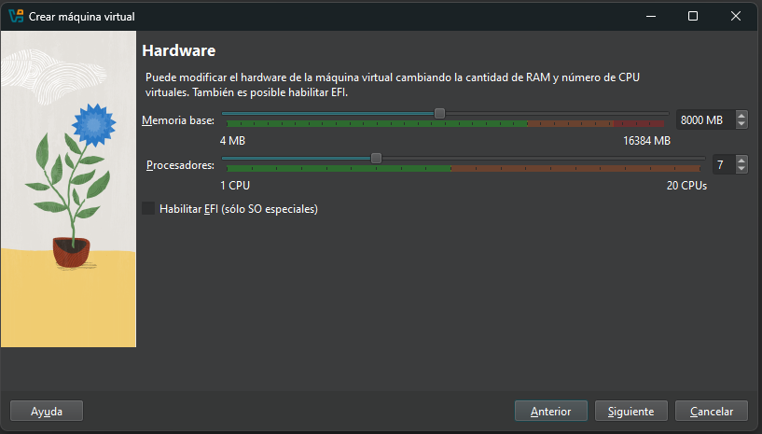

- Configuración del almacenamiento para la maquina virtual
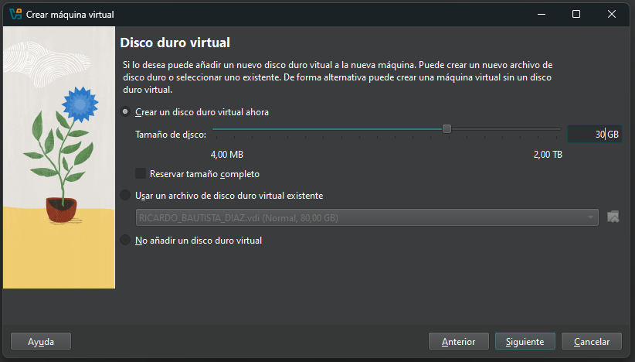
- Resumen de la configuración de la maquina virtual

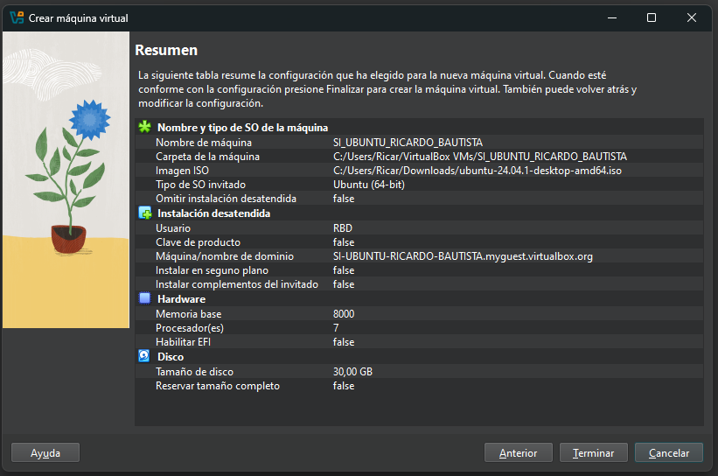

- ARRANQUE DE LA MAQUINA VIRTUAL:
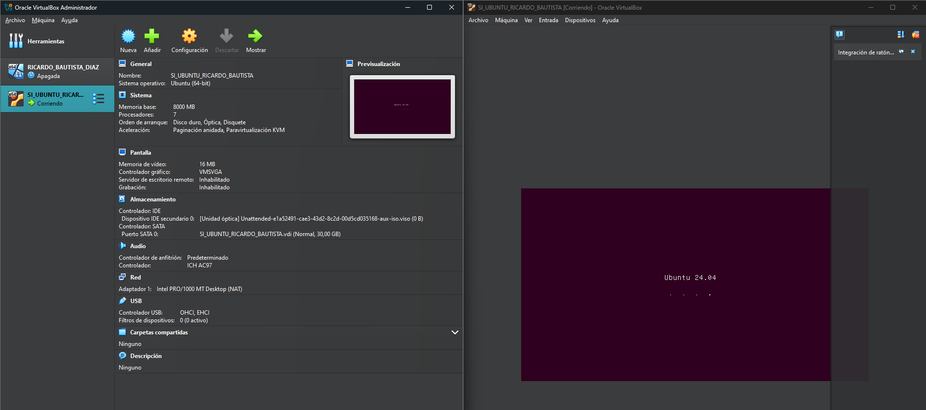

- MANEJO DE UBUNTU DENTRO DE LA MAQUINA VIRTUAL:

